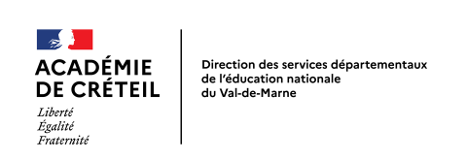

D.S.D.E.N. VAL-DE-MARNE
68/70 avenue du Général de Gaulle
94011 Créteil Cedex
DRHM / Gestion collective
Service du mouvement

Fiche de candidature
POSTES SPECIFIQUES

NOM : _________ PRENOM : _______________

Date de naissance : N° de téléphone portable : ___ _______________________

Adresse Mél:
Poste occupé en 2020-2021 :

Certification CAPPEI (ou équivalent) option session
CAFIPEMF (ou équivalent) option session
Liste d’aptitude des directeurs d’école session _______________
Nombre d’années de fonction en qualité d’adjoint spécialisé :
. depuis le CAFIPEMF (ou équivalent) : ans . depuis le CAPPEI (ou équivalent) : ans

POSTES A EXIGENCES PARTICULIERES  Conseiller pédagogique départemental auprès de IEN Adjointe  Conseiller pédagogique départemental (CPD) :  Mathématiques  Français  EPS  Arts visuels  Education musicale  Langues vivantes  Numérique  Conseiller pédagogique auprès de l’IEN (CPAIEN)  Conseiller pédagogique auprès de l’IEN-ASH/CPD ASH  Régulateur scolaire  Enseignant chargé de mission à la Commission  départementale d’orientation (C.D.O.)  Enseignant référent pour la scolarisation des enfants handicapés (ERSEH)  Enseignant-évaluateur affecté à la MDPH du Val-de-Marne  Postes d’adjoints spécialisés  (enseignant ressource maitre formateur)  Option _____________ |  | POSTES A PROFIL  Directeur des écoles REP+  Coordonnateur des réseaux d’éducation prioritaire  Enseignant coordonnateur de dispositif relais  Postes fléchés anglais  EREA STENDHAL de Bonneuil-sur Marne  Chargé(e) de mission médiation école – parents
- Joindre obligatoirement une lettre de motivation, un curriculum vitae et le dernier rapport d’inspection ou rendez-vous de carrière.
- Retourner l’ensemble au service du mouvement à l’adresse mail suivante : mouvement.dsden94@ac-creteil.fr pour le 11 janvier 2021 délai de rigueur
- Un avis favorable de la commission départementale 2021 demeure valable pour les mouvements 2021, 2022 et 2023.

A le Signature :

